CONVIDA
IV Edição

TEMA:
Casa Comum:
Nossa Responsabilidade

Abertura: 10/10/16 – 8h às 12h e 13h30 às17h
Término: 11/10/16 - 8h às 12h e 13h30 às 17h
Noite Cultural: 10/10/16 – 19h às 20h30min

CONFIRA NA EXPOSIÇÃO

6º ano (161): Móveis Sustentáveis. Reciclagem e seus benefícios. Reciclagem: Construção de objetos reciclados. Aterro Sanitário x Lixão.
6º ano (162): Consequências da Poluição da água. Cuidando do Solo. Filtração de água. Poluição do Ar. O Aquecimento Global.
7º ano (171): Os Cinco Reinos em Ação. Replante a Casa Comum. Observação de Fungos. Importância das plantas medicinais.
7º ano (172): Bioma Mata Atlântica. Animais Bioindicadores ambientais. Bioma Pampa. Representando o Pantanal. O universo das plantas.
8º ano (181): Ser Humano X Ser Humano. Problemas de superpopulação na Índia. Nosso corpo nossa casa comum. O que a poluição do ar causa no sistema respiratório.
8º ano (182): Poluição no sistema digestório. Água, vital para o ser humano. Transformação da água salgada em água doce. Mudanças genéticas e DNA. Poluição na atmosfera.
9º ano (191): Quimicaqui (aplicativo para celular: Android e IOS). Patinete Elétrico. Motor Stirling. Transferência de Energia (Bubina de Tesla).
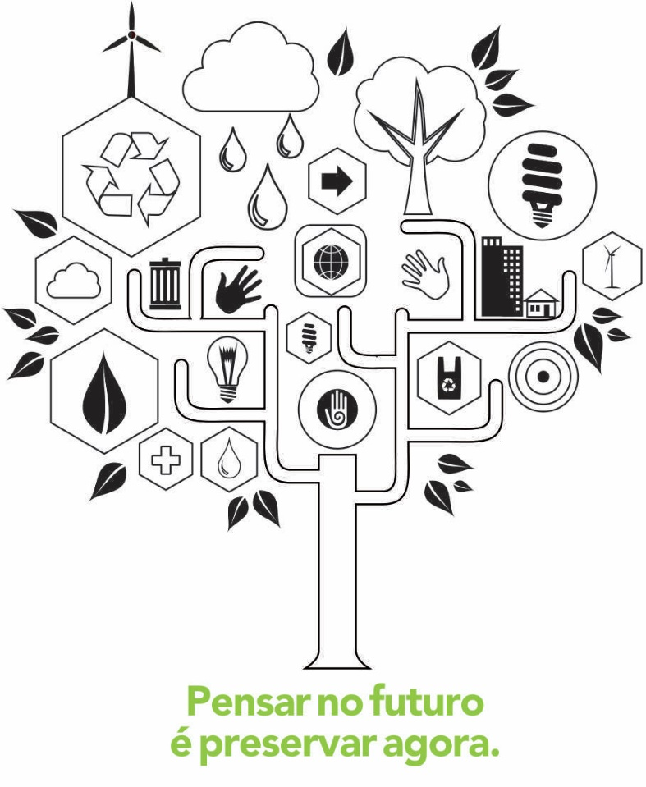
9º ano (192): Energia Alternativa na Europa. O magma que gera energia (energia biotérmica). Plástico de Batata. Cisternas Lassalistas. Estufa sem uso de energia solar.
1ª série (211): Energias Renováveis (Hidroelétricas). Biomassa: a energia do futuro? Energia a pedal. Energia eólica.
1ª série (212): Ações do presente, consequências do futuro. Alteração Genética: alimentos transgênicos. Energia Termoelétrica. Casa Sustentável. Hidrosfera e Litosfera: Aquífero.
3ª série (231): Casa Sustentável (modos de economia). Energia Renovável. Casa Eletromagnética. Eletricidade sem fios: energia wireless. Poluição dos Rios. Energia Elétrica de origem química. Emissão de CO² em países desenvolvidos e subdesenvolvidos. Ondas Gravitacionais.
Venha participar!
Dias 10 e 11 de outubro de 2016
Local: Colégio La Salle Peperi

